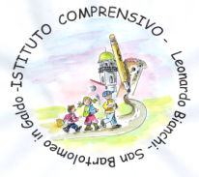 | 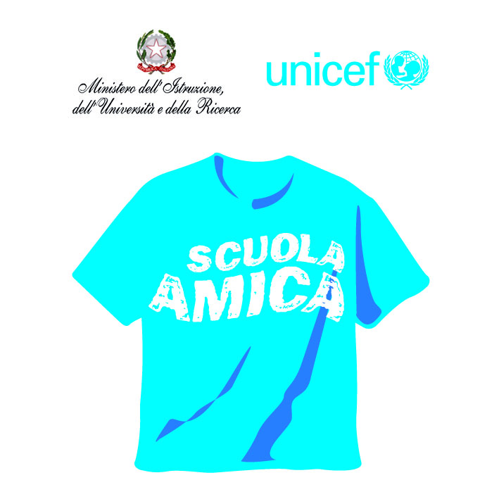

ISTITUTO COMPRENSIVO STATALE “L. BIANCHI”
82028 SAN BARTOLOMEO IN GALDO (BN)
Via Costa 26 - Tel./Fax 0824 963444 – Cod. Fisc. 91001270627
e-mail: bnic82500a@istruzione.it – pec: bnic82500a@pec.istruzione.it
cod. mecc. BNIC82500A – sito web: icsanbartolomeo.edu.it - Cod. Un. Ufficio UFPXG9

ELENCO LIBRI DI TESTO anno scolastico ________________Scuola Primaria_____________________classe 4^______

MATERIA | CODICE | AUTORI | TITOLO | VOL. | EDITORE | PREZZO | N.A. | Da acq.

